南京信息工程大学 实验（实习）报告
实验（实习）名称 函数 日期 23-10-19 得分 指导教师王定成
系 计算机 专业 计算机科学与技术 年级 2022 班次 4 姓名 张瑞晨 学号 202283290159

1、实验目的
（1）掌握函数的定义和调用方法。
（2）练习重载函数使用。
（3）练习使用系统函数。
2、实验任务
（1）编写一个函数把华氏温度转换为摄氏温度，转换公式为：C=(F-32)*5/9。
（2）编写重载函数Max1可分别求取两个整数，三个整数，两个双精度数，三个双精度数的最大值。
（3）使用系统函数pow(x,y)计算x^{y}的值，注意包含头文件
（4）用递归的方法编写函数求Fibonacci级数，观察递归调用的过程。
（5）编一个函数完成两个整数交换，形参分别采用变量、指针、引用，在主函数里观察三种形参的区别。
3、实验步骤
（1）编写函数float Convert(float TempFer)，参数的返回值都为float类型，实现算法C=(F-32)*5/9，在main()函数中实现输入、输出。程序名为lab2_1.cpp。
（2）分别编写四个同名函数max1，实现函数重载，在main()函数中测试函数功能。程序名：lab2_2.cpp。
（3）在main()函数中提示输入两个整数x, y，使用cin语句得到x, y的值，调用pow(x,y)函数计算x的y次幂的结果，再显示出来。程序名：lab2_3.cpp。
（4）编写递归函数int fib(int n)，在主程序中输入n的值，调用fib函数计算Fibonacci级数。公式为fib(n)=fib(n-1)+fib(n-2)，n>2;fib(1)=fib(2)=1。使用if语句判断函数的出口，在程序中用cout语句输出提示信息。程序名：lab2_4.cpp。
（5）使用debug中的Step Info追踪到函数的内部，观察函数的调用过程，参考程序如下：
//lab2_4
#include <iostream.h>
int fib(int n);
int main()
{
int n,answer;
cout<<”Enter number:”;
cin>>n;
cout <<”\n\n”;
answer=fib(n);
cout<<answer<<”is the “<<n<<”th Fibonnaci number\n”;
return 0;
}
int fib(int n)
{
if(n<3) return 1;
else return fib(n-2)+fib(n-1);
}

（6）调试操作步骤如下：
    - 选择菜单命令Build|Start Debug |Step In，系统进入单步执行状态，程序开始运行，并出现一个DOS窗口，此时光标停在main()函数的入口处。
    - 把光标移到语句answer=fib(n)前，从Debug菜单单击Run To Cursor，在程序运行的DOS窗口中按提示输入数字10，这时回到可视界面中，光标停在第11行，观察一下n的值。
    - 从Debug菜单中单击Step Into，程序进入fib函数，观察一下n的值，把光标移到语句return(fib(n-2)+fib(n-1))前，从Debug菜单单击Run to Cursor，再单击Step Into，程序递归调用fib函数，又进入fib函数，观察n的值。
    - 继续执行程序，参照上述的方法，观察程序的执行顺序，加深对函数调用和递归调用的理解。
    - 再试试Debug菜单栏中的别的菜单项，熟悉Debug的各种方法。

4、程序源代码与运行结果
试验任务（1）
#include<iostream>
using namespace std;
float Convert(float TempFer)
{
return (TempFer-32)*5/9;
}

int main()
{
int T;
cin>>T;
cout<< Convert(T);

return 0;
}
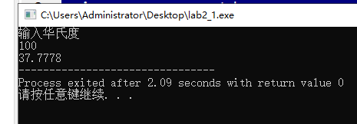
（2）
#include<iostream>

using namespace std;

int MAX(int n1,int n2)

{if(n1>=n2)

return n1;

return n2;

}

int MAX(int n1,int n2,int n3)

{return MAX(max(n1,n2),MAX(n2,n3));

}

double MAX(double n1,double n2)

{if(n1>=n2)

return n1;

return n2;

}

double MAX(double n1,double n2,double n3)

{return MAX(MAX(n1,n2),MAX(n2,n3));

}

int main(){

int m,n,k;

double a,b,c;

cin>>m>>n>>k>>a>>b>>c;

cout<<MAX(m,n)<<endl;

cout<<MAX(m,n,k)<<endl;

cout<<MAX(a,b)<<endl;

cout<<MAX(a,b,c)<<endl;

}

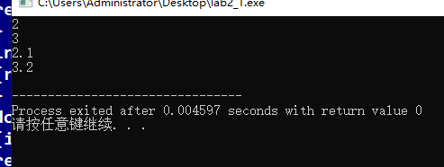
（3）
#include<iostream>
#include<math.h>
using namespace std;

int main()
{
int x,y;
cin>>x>>y;
cout<<pow(x,y);
return 0;
}
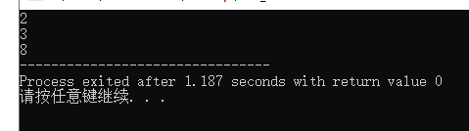
（4）
#include<iostream>

using namespace std;

int fib(int n)
{
if(n>2)
return fib(n-1)+fib(n-2);
return 1;
}
int main()
{
int n;
cout<<"输入n"<<endl;
cin>>n;
cout<<fib(n);
}
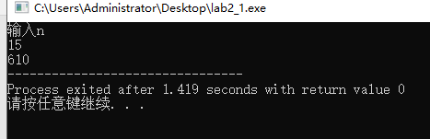
（5）
#include<iostream>

using namespace std;

void swap1(int a,int b)
{
int t;
t=a;
a=b;
b=t;
​ ​
}
void swap3(int *a,int *b)
{
int t;
t=*a;
*a=*b;
*b=t;

}
void swap2(int &a,int &b)
{
int t;
t=a;
a=b;
b=t;
​
}

int main(){
int x,y;
cin>>x>>y;
cout<<x<<" "<<y<<endl;
swap1(x,y);
cout<<x<<" "<<y<<endl;
swap2(x,y);
cout<<x<<" "<<y<<endl;
swap2(x,y);//换回
swap3(&x,&y);
cout<<x<<" "<<y<<endl;

}

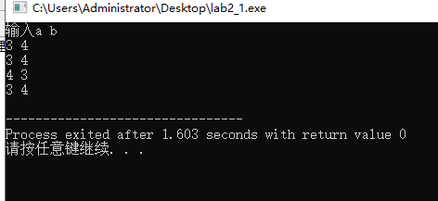
（6）
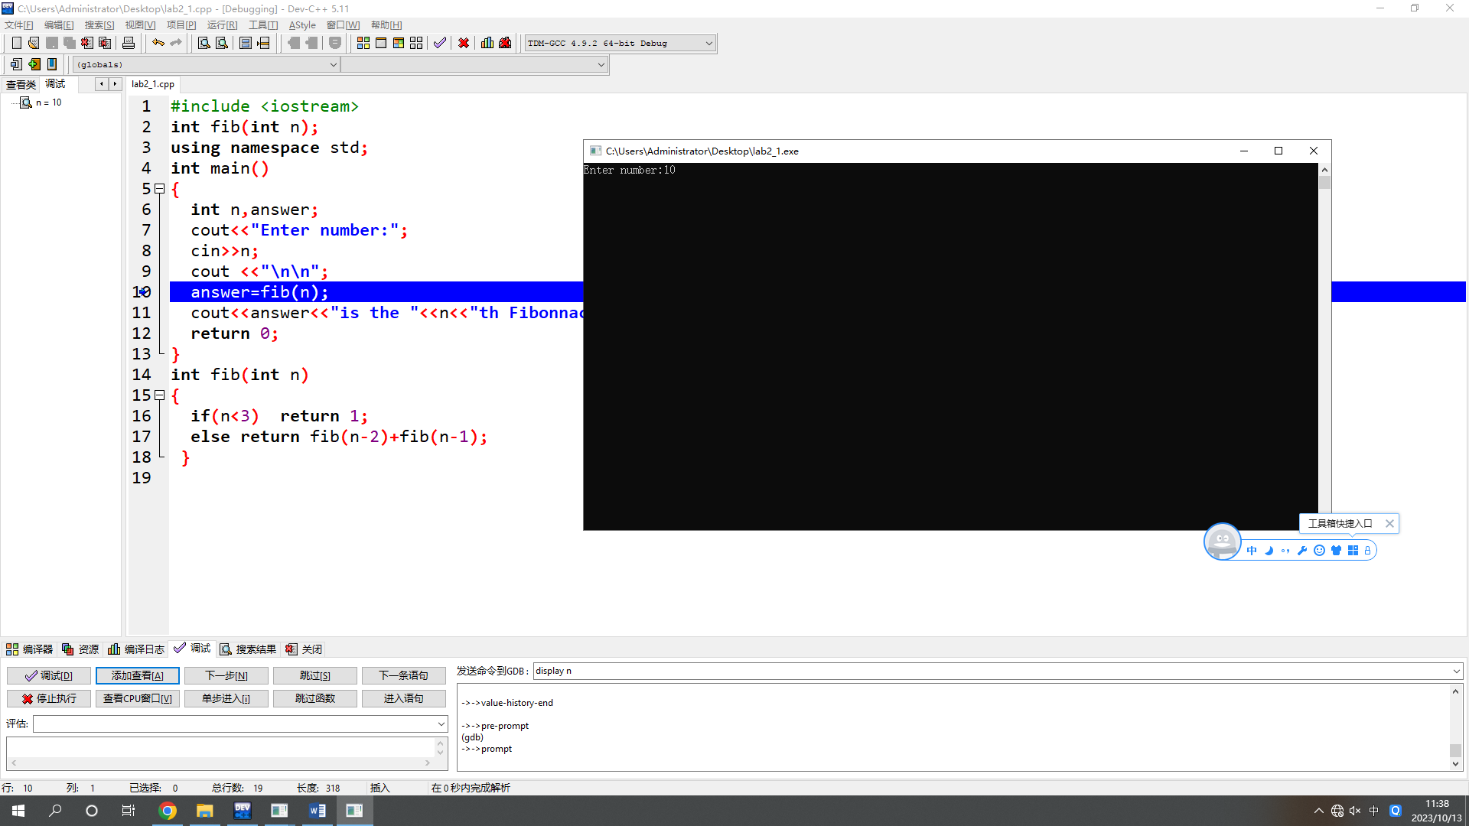
5、分析与体会
本次实验主要考察了在c++中对函数的使用，从第一至第五题分别考察了c语言的基本函数定义与实现，c++函数重载的应用，调用math.h头文件自带的函数，函数的递归调用，交换函数中形参类型所带来结果的不同。重载函数与形参个数与类型有关，与返回值类型无关。调用pow函数的自带函数时要记得导入头文件，递归调用返回值为自身函数，函数形参为变量时使用的是值传递，无法改变函数体外变量的值，仅仅改变的是形参，指针为形参时可以通过地址改变原变量的值，引用形式本质上时一个值，去除了值或地址的传递，同时也能够对原变量进行更改。

